作 者 推 荐

“国家的商业心理学家”
克里·约翰逊（Kerry Johnson）

克里·约翰逊（Kerry Johnson），拥有工商管理学硕士学位和博士学位，是一位国际知名的作家和演讲者，还曾在哈佛大学、牛津大学和普渡大学任教。每月他至少参与12个节目，从香港到哈利法克斯，从新西兰到纽约，他的听众遍布全球。他每周行驶8000英里发表演讲，话题涉及“如何解读客户的想法”“管理魔法：新的领导技术”和“管理商业关系艺术”。他曾被CNN和CNBC报道。

除了演讲之外，克里目前每月为15家全国性的贸易和管理杂志撰稿，这些杂志的编辑将他称为“国家的商业心理学家”（The Nation's Business Psychologist）。他著有六本书，其中包括《掌握游戏》（MASTERING THE GAME），《最佳表现：如何在 8 周内将业务增长80%》（PEAK PERFORMANCE: HOW TO INCREASE YOUR BUSINESS BY 80% IN 8 WEEKS），《意志力：自律的秘密》（WILLPOWER: The Secrets of Self-Discipline）及其最新著作《投资行为：为什么聪明人用他们的钱犯愚蠢的错误》（BEHAVIORAL INVESTING: Why Smart People Make Dumb Mistakes With Their Money.）全球近 10 万名专业人士阅读他的季度电子邮刊《获胜优势》（THE WINNING EDGE）。

20世纪70年代，克里两年参与国际大奖赛网球巡回赛。他与世界顶尖网球选手进行过单打和双打比赛。1984年，克里被美国青年商会评为美国最杰出人物之一。他目前住在南卡罗莱纳州的查尔斯顿。

您还可以点击作者网站了解更多信息：https://www.kerryjohnson.com/。

作品列表：

- 《如何招聘、雇用和留住优秀人才》
- How to Recruit, Hire and Retain Great People

- 《精通虚拟销售：在新经济中扩展业务的7项策略》
- Mastering the Virtual Sale: 7 Strategies to Explode Your Business in the New Economy

- 《推荐模式：7个简单步骤通过自己的客户实现爆炸性增长》
- The Referral Mindset: 7 Easy Steps to Explosive Growth from Your Own Customers

- 《销售魔法：21天使销售额翻倍的革命性新技巧》
- Sales Magic: Revolutionary New Techniques That Will Double Your Sales Volume in 21 Days

- 《基于信任的销售》
- Trust-Based Selling

- 《心态制胜：在不确定的世界里强悍地活着》
- New Mindset, New Results

************************
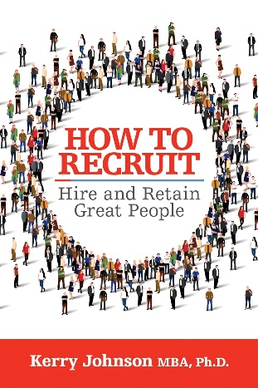
中文书名：《如何招聘、雇用和留住优秀人才》
英文书名：How to Recruit, Hire and Retain Great People
作 者：Kerry Johnson
出 版 社：G&D Media
代理公司：Waterside/ANA/Jessica
页 数：225页
出版时间：2022年8月
代理地区：中国大陆、台湾
审读资料：电子稿
类 型：经管

内容简介：

招聘、雇用和留住优秀人才是任何管理者都应具备的最重要技能。

有了才华横溢、敬业奉献的员工，任何企业都能取得成功。没有优秀的人才，任何企业都注定会失败。然而令人遗憾的是，许多管理者只是在有职位空缺时才进行招聘，往往只选择那些“足够优秀”的人。然而，招聘合适的人才并非一次性活动，而是一个持续的过程。

你知道吗？83%的工作者对他们的工作不满意。68%的人正在积极寻找新的职业机会。优秀的管理者应当经常与合格的应聘者保持联系。他们每三个月就会和候选人进行交谈。而糟糕的管理者等到火烧眉毛的时候才会这么做，而且还会雇用到错误的人。

不幸的是，许多管理者经常雇用那些最像他们的人，而不是最适合空缺职位的人。优秀的管理者经常与合格的员工保持联系。他们会进行有效的面试，并在发出聘用通知前检查候选人的过去表现。一个人过去的工作和行为方式很可能预示了他们未来的工作表现。

在这本书中，你将学到：
- 延续时长3个月的沟通脚本，以及如何使用它来寻找优秀人才。
- 如何通过五个步骤来了解每个候选人的需求和目标。
- 11个关键问题，以及如何权衡这些问题以客观地选择合适的人才。
- 有助于每个候选人更快产出的4步培训法。
- “让我们假设”这一方法如何帮助你更长久地留住优秀人才。

************************
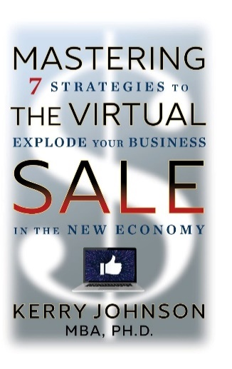
中文书名：《精通虚拟销售：在新经济中扩展业务的7项策略》
英文书名：Mastering the Virtual Sale: 7 Strategies to Explode Your Business in the New Economy
作 者：Kerry Johnson
出 版 社：G&D Media
代理公司：Waterside/ANA/Jessica
页 数：224页
出版时间：2021年10月
代理地区：中国大陆、台湾
审读资料：电子稿
类 型：经管

内容简介：

在美国和世界各地开展业务的方式发生了变化。我们现在通过 Zoom, Skype, Meet 和 Teams.进行会面。那些进行虚拟销售的人可能会经历更长的销售过程。与面对面的方式相比，在虚拟平台产生的信任度更低。由于 82% 的交流是非语言交流，因此虚拟沟通非常困难。

虚拟销售存在着许多挑战。虚拟交流使我们无法在面对面销售中获得尽可能多的信任。虚拟销售比面对面互动更简短，更简洁。通过虚拟网络研讨会预约时间也很困难。由于潜在客户和老客户很容易让你陷入停滞，因此虚拟达成交易会更加困难。

大多数商业战略家都认为虚拟交通将停滞不前。要么学习如何在虚拟平台上进行沟通，要么销售将永久受到影响。但是，如果能够精通虚拟销售，销售量将比在面对面的环境中要更大。在《精通虚拟销售》中，将学习如何：

- 使用虚拟平台建立信任
- 预订不取消的网络研讨会
- 使用虚拟销售技术， 30 天内将销售额提高38%。
- 防止画面，声音和视频干扰
- 使用5 步桥向潜在客户和老客户介绍产品。
- 用“7 项策略”扩展业务

************************
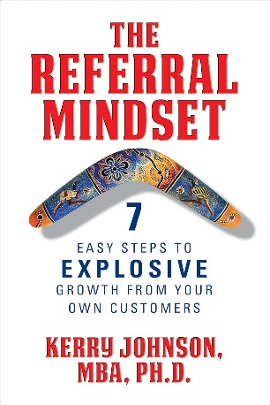
中文书名：《推荐模式：7个简单步骤通过自己的客户实现爆炸性增长》
英文书名：The Referral Mindset: 7 Easy Steps to Explosive Growth from Your Own Customers
作 者：Kerry Johnson
出 版 社：G&D Media
代理公司：Waterside/ANA/Jessica
页 数：198页
出版时间：2021年7月
代理地区：中国大陆、台湾
审读资料：电子稿
类 型：经管

内容简介：

推荐是获得业务的最有效方式。事实上，推荐人与你做生意的可能性增加35%，而且使你的收入增加25%。然而推荐是最难以获取的。寻求推荐是技能，信心和思维方式的组合。大多数推荐生成方法都无效。克里·约翰逊博士，工商管理硕士，教给你奏效的方法。

你将学习：
- 如何培养注重结果的思维方式
- 每周获得5到10次推荐的成熟技术
- 如何细分客户群
- 增进与现任顾问关系的步骤
- 如何从影响力中心获得大量推荐

************************
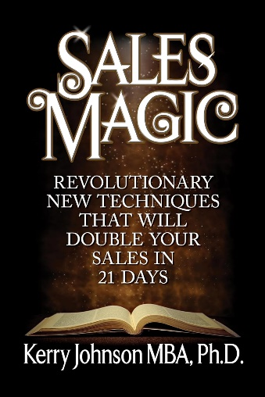
中文书名：《销售魔法：21天使销售额翻倍的革命性新技巧》
英文书名：Sales Magic: Revolutionary New Techniques That Will Double Your Sales Volume in 21 Days
作 者：Kerry Johnson
出 版 社：G&D Media
代理公司：Waterside/ANA/Jessica
页 数：224页
出版时间：2020年3月
代理地区：中国大陆、台湾
审读资料：电子稿
类 型：经管

内容简介：

克里·约翰逊揭示了顶尖销售专业人士无意识使用的隐藏和潜意识技术，以及如何通过使用 NLP （自然语言处理）中一系列对行为、沟通和信任的重大发现掌握这些简单而深奥的技术。你将学习如何讲潜在客户的语言。

本书将展示如何在短短几分钟内赢得信任，从而提高成交率。之后即可与客户进行更深入，更微妙的沟通。你将学习如何利用言语和身体技能来调整电话销售的节奏。你将学习如何轻松、可靠地建立友好关系，更有效地倾听客户意见，将异议转化为赞成，以及在几分钟内发现客户的购买策略。

《销售魔法》还包含曲线图，图表和测验，以及一个为期21天的特别计划，保证你能够立即成功使用约翰逊博士的技巧。

克里·约翰逊拥有工商管理硕士和博士学位。作为演讲者和激励者，他展示并解释他开发的新销售技术，你即将在《销售魔法》学习到。

************************
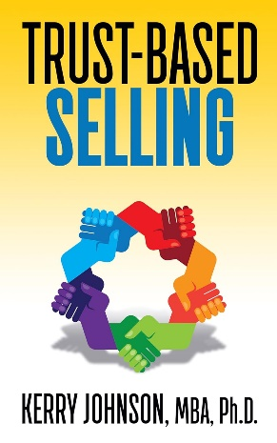
中文书名：《基于信任的销售》
英文书名：Trust-Based Selling
作 者：Kerry Johnson
出 版 社：G&D Media
代理公司：Waterside/ANA/Jessica
页 数：126页
出版时间：2020年3月
代理地区：中国大陆、台湾
审读资料：电子稿
类 型：经管

内容简介：

最新的关于NLP（自然语言处理Natural Language Processing）的心理学研究揭示了易于使用的、以客户为中心的策略，以帮助你了解潜在客户的想法。

现在，美国最重要的商业心理学家之一克里·约翰逊将解释这些概念，并使用NLP技能为你提供适用的技巧，以增加你的销售。

在《基于信任的销售》中，你将学习如何：
- 激励你的潜在客户推销自己
- 发现客户独特的购买策略
- 用“假想”的技巧来触动买家的冲动
- 确定客户的主要决策模式
这样你就能以他们想要的方式来展示信息

让NLP帮助你实现你的销售目标。是时候运用这些策略为你工作了。

《基于信任的销售》

一：视觉：如何让人们看到事物
二：观众：你觉得怎么样？
三：运动美学：感受你的触角
四：密切关系
五：发现结果
六：克服反对
七：连接一起

************************
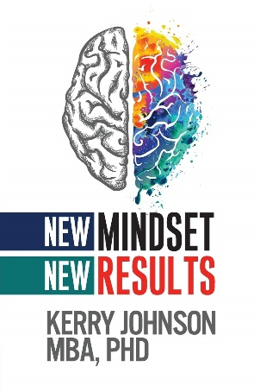
中文书名：《心态制胜：在不确定的世界里强悍地活着》
英文书名：New Mindset, New Results
作 者：Kerry Johnson
出 版 社：G&D Media
代理公司：Waterside/ANA/Jessica
页 数：208页
出版时间：2019年4月
代理地区：中国大陆
审读资料：电子稿
类 型：心灵励志
中文简体字版曾授权，版权已回归

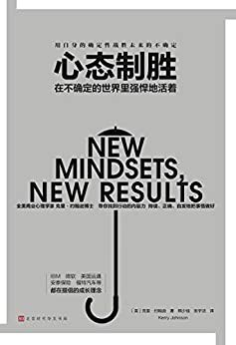
中简本出版记录
书 名：《心态制胜：在不确定的世界里强悍地活着》
作 者：[美] 克里·约翰逊
出版社：北京时代华文书局出版社
出版年：2020年4月
定 价：49.80元
装 帧：平装

内容简介：

“黑天鹅”遍布的世界，我们怎样才能更好地应对不确定性事件，把危机转变为自我变革的契机？

你的心态影响着你所想、所说和所做的一切。你的心态创造了希望与绝望、成功与失败。它是你大脑用来创造态度、经验和成就的软件。它也是构建行为的过滤器。你的思维模式会导致你将失败归咎于他人或从经验中吸取教训。它是你体验生活的多棱镜。

研究表明，比起那些心态保守、僵硬的人，心态灵活、有弹性的人，赚的钱更多，也更加快乐。注重结果，拥有成长性型心态的人，更容易在遭遇挫折后恢复原状，从失败中学习经验，在挑战中获得动力，并相信自己能克服生活中的任何压力和困难。

当“变化”成为唯一的不变，我们唯一能做的就是以成长的确定性锚定世界的不确定性。

在《心态制胜》一书中，全美商业心理学家克里·约翰逊以成长型心态理论为支撑，帮助读者克服在工作、学习、教育、成长上常见的自我局限，更加灵活地适应快速变化的世界。

媒体评价：

“拓展思维，甚至有可能改变人生的个人和商业建议。”
——《柯克斯评论》（Kirkus Reviews）

《心态制胜：在不确定的世界里强悍地活着》

序言

第一章 心态为何重要
你拥有什么样的心态
通过阅读这本书，你将收获什么
培养自信的心态
你的心态源自哪里
你的心态如何影响你的偏好

第二章 心态与改变
外向型心态、成长型心态以及固定型心态
心态与潜能
不可能的成功

第三章 如何培养注重结果的心态
重塑你的心态
环境重塑与内容重塑
情绪、行为及记忆的重塑

第四章 塑造属于你自己的注重结果的心态
改变心态，从改变信念开始
如何利用情绪稳定性进行检查
习得性无助
资源圈
依恋法

第五章 如何使用元模式
什么是元模式
如何应用元模式
控制点

第六章 目标与结果
分割法
设定目标的4个关键
注重结果

第七章 使用行为契约
奖励自己
行为养成
选择你的奖励
象征式奖励

第八章 心态怎样改变你的大脑
你是反刍型的焦虑者吗
正念
模式中断
替代
奖励、替换和重复

第九章 怎样在逆境中创造更好的心态
你为什么需要奋斗
在职场中发展注重结果的心态
伟大领导者的心态
谈判:一种好的心态

第十章 思维方式与人际关系
帮助你的孩子培养良好的心态
渐进法
内向者的心态
女性的心态
有天赋就可以弥补不努力吗
傲慢的心态

结论

心态制胜 (豆瓣) (douban.com)

感谢您的阅读！
请将反馈信息发至：版权负责人
Email：Rights@nurnberg.com.cn
安德鲁·纳伯格联合国际有限公司北京代表处
北京市海淀区中关村大街甲59号中国人民大学文化大厦1705室, 邮编：100872
电话：010-82504106, 传真：010-82504200
公司网址：http://www.nurnberg.com.cn
书目下载：http://www.nurnberg.com.cn/booklist_zh/list.aspx
书讯浏览：http://www.nurnberg.com.cn/book/book.aspx
视频推荐：http://www.nurnberg.com.cn/video/video.aspx
豆瓣小站：http://site.douban.com/110577/
新浪微博：安德鲁纳伯格公司的微博_微博 (weibo.com)
微信订阅号：ANABJ2002

